Заборављени геније – Сава Мркаљ
Сало дебелога јера либо азбукопротрес, књига коју је 1810. године у Будиму граду објавио Сава Мркаљ, доктор филозофије, врхунски филолог, песник, беседник , учитељ… Човек који је први реформисао српско писмо по правилу –један глас, једно слово.
Није успео да пронађе графичко решење којим би био задовољан, али генијална идеја била је остварена у овом делу.
У тој маленој књизи, која има свега 18 страна, Сава Мркаљ је пошао од једноставног закључка: „Отуда излази да за један језик треба онолико слова колико све ријечи његове имају простих гласова. Ако их је мање, онда нећемо моћи да запишемо сваку ријеч…
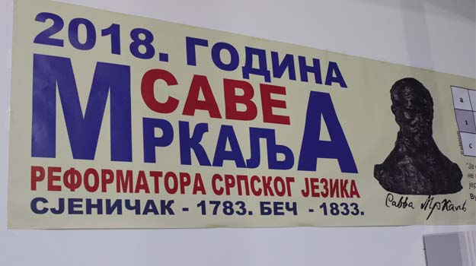
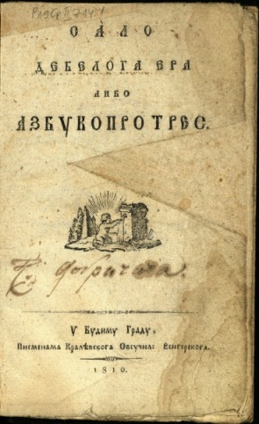
А на последњој страници своје књижице, Сава Мркаљ је написао знамените речи: „Од данас сав наш правопис долази под ово начело: „Пиши као што говориш.” Тако је Мркаљ поставио темeљ реформи коју ће усавршити и спровести Вук Караџић .

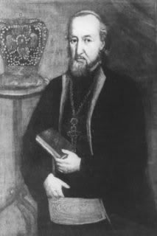Сава Мркаљ

Рекли су о Мркаљу
Јернеј Копитар: „На 18 страна његове књиге има више језичке филозофије него у каквој дебелој граматици."
Вук Караџић: „Ја не могу друге азбуке употребити него Мркаљову, јербо за серпски језик лакша и чистија не може бити од ове."
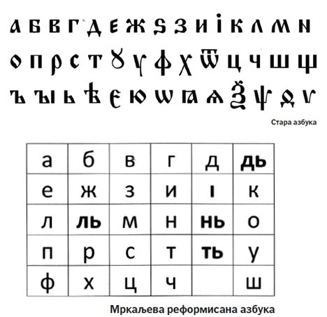
Ватрослав Јагић, познати слависта: „Мркаљ спада у најзнаменитије Србе и по томе што је био први југославенски филозоф звукова српског језика."

